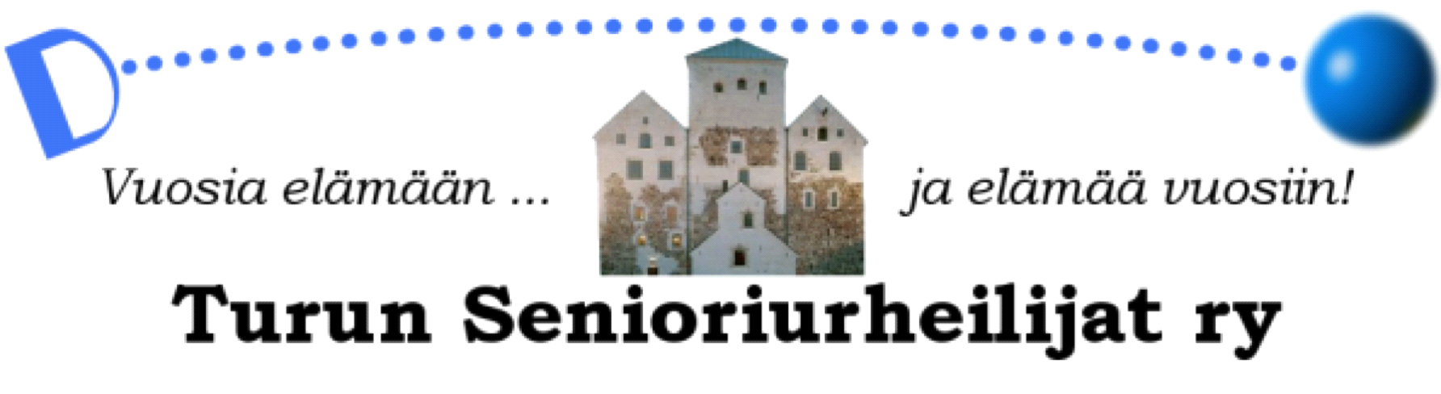
KANSALLISET HEINÄKUUN HEITTOKISAT
Lauantaina 22.7.2023 klo 10:00 alkaen
TURUN URHEILUPUISTON YLÄHIEKKAKENTÄLLÄ

Lajit
Lajeina kaikkien ikäryhmien (M30+, N30+) kuula, kiekko, moukari, painonheitto, sekä Olympiapaino ja ikäsarjojen mukaiset Superpainot.

Tulokset

M40 Kuula 7,26kg
1. Juha Grönroos ValkKajo 11,54m
2. Antti Lamminen HKV 10,10m

M40 Kiekko 2,0kg
1. Antti Lamminen HKV 29,98m
2. Juha Grönroos ValkKajo 29,84m

M40 Moukari 7,26kg
1. Juha Grönroos ValkKajo 24,92m

M40 Paino 15,88kg
1. Juha Grönroos ValkKajo 10,15m

M40 Olympiapaino 25,4kg
1. Juha Grönroos ValkKajo 6,98m

M45 Kuula 7,26kg
1. Teemu Jutila V-S Masters 11,96m

M45 Kiekko 2,0kg
1. Teemu Jutila V-S Masters 37,87m

M50 Kuula 6,0kg
1. Matti Okko EUK 12,46m
2. Jarkko Karstila LahtiSP 12,22m

M50 Kiekko 1,5kg
1. Jarkko Karstila LahtiSP 41,17m

M50 Moukari 6,0kg
1. Jarkko Karstila LahtiSP 43,83m

M50 Paino 11,34kg
1. Jarkko Karstila LahtiSP 16,09m

M50 Olympiapaino 25,4kg
1. Jarkko Karstila LahtiSP 8,99m

M55 Kuula 6,0kg
1. Raimo Virtanen NurmijYU 13,24m

M60 Kuula 5,0kg
1. Ari Kittilä V-S Masters 12,49m
2. Jouni Laurila TurunSU 9,90m

M60 Kiekko 1,0kg
1. Ari Kittilä V-S Masters 42,43m
2. Jouni Laurila TurunSU 25,70m

M60 Moukari 5,0kg
1. Jouni Laurila TurunSU 31,91m

M60 Painonheitto 9,08kg
1. Ari Kittilä V-S Masters 14,71m
2. Jouni Laurila TurunSU 13,59m

M65 Kuula 5,0kg
1. Esko Hörkkö TurunSU 8,95m

M65 Kiekko 1,0kg
1. Esko Hörkkö TurunSU 30,38m

M65 Moukari 5,0kg
1. Esko Hörkkö TurunSU 24,26m

M65 Painonheitto 9,08kg
1. Esko Hörkkö TurunSU 10,25m

M70 Kuula 4,0kg
1. Jouko Lehtinen TurunSU 10,32m
2. Jarmo Lipasti V-S Masters 9,88m

M70 Kiekko 1,0kg
1. Jouko Lehtinen TurunSU 30,17m
2. Jarmo Lipasti V-S Masters 29,43m
3. Markku Nenonen EspTapiot 20,30m

M70 Moukari 4,0kg
1. Simo Ekholm FoA 45,46m
2. Jouko Lehtinen TurunSU 32,61m

M75 Kiekko 1,0kg
1. Heikki Jaarinen Turun SU 21,24m
2. Erkki Heikilä TurunSU 20,95m
3. Lasse Soini TurunSU 18,34m

M75 Moukari 4,0kg
1. Paavo Okko TurunSU 22,47m

M75 Painonheitto 7,26kg
1. Esa Rekikoski V-S Masters 12,50m
2. Paavo Okko TurunSU 9,69m

M75 Superpaino 15,88kg
1. Esa Rekikoski V-S Masters 7,99m

M80 Kuula 3,0kg
1. Kaarlo Valasjärvi HKV 8,85m

M80 Kiekko 1,0kg
1. Sauli Hernelahti V-S Masters 18,63m

M80 Moukari 3,0kg
1. Kaarlo Valasjärvi HKV 26,06m
2. Veikko Silvola TurunSU 24,29m

M80 Painonheitto 5,45kg
1. Veikko Silvola TurunSU 10,60m
2. Kaarlo Valasjärvi HKV 9,71m

M85 Kiekko 1,0kg
1. Matti Heikkilä TurunSU 21,45m
2. Aarne Kopponen LittKajo 12,50m

N40 Kuula 4,0kg
1. Heidi Tuomisto LUU 9,86m

N40 Kiekko 1,0kg
1. Heidi Tuomisto LUU 30,95m

N55 Kuula 3,0kg
1. Anne-Maria Vesalainen LUU 8,16m

N55 Kiekko 1,0kg
1. Anne-Maria Vesalainen LUU 27,82m

N55 Moukari 3,0kg
1. Anne-Maria Vesalainen LUU 31,68m

N55 Paino 7,26kg
1. Anne-Maria Vesalainen LUU 9,93m

N60 Kuula 3,0kg
1. Tuija Varsala LUU 7,89m

N60 Kiekko 1,0kg
1. Tuija Varsala LUU 18,42m

N60 Moukari 3,0kg
1. Tuija Varsala LUU 22,47m

N60 Painonheitto 5,45kg
1. Tuija Varsala LUU 11,36m

N60 Superpaino 9,08kg
1. Tuija Varsala LUU 6,98m

N65 Kuula 3,0kg
1. Virve Lännistö V-S Masters 9,42m
2. Siv Karlström EsboIF 9,03m

N65 Kiekko 1,0kg
1. Siv Karlström EsboIF 23,20m

N65 Painonheitto 5,45kg
1. Siv Karlström EsboIF 12,30m

N80 Kuula 2,0kg
1. Kirsti Viitanen V-SMasters 9,11m

N80 Kiekko 750g
1. Kirsti Viitanen V-SMasters 21,27m N80 SE

N80 Moukari 2,0kg
1. Kirsti Viitanen V-SMasters 28,22m

N80 Painonheitto 4,0kg
1. Kirsti Viitanen V-S Masters 13,37m

N85 Kuula 2,0kg
1. Eila Mikola PorinTa 5,45m

N85 Kiekko 750g
1. Eila Mikola PorinTa 10,64m

N85 Moukari 2,0kg
1. Eila Mikola PorinTa 17,37m

